
s+p Software und Consulting AG
FAQ LB0802/ Stand: 11/2006
Kurzarbeitergeld bei Gehaltsempfängern

LB0801_Kurzarbeitergeld_Gehaltsempfaenger.pdf

Allgemeiner Ablauf

Kug-Berechnung durch Einrichtung des Mandanten ermöglichen

Beim Arbeitnehmer Betrag oder Berechnungsform für das Sollentgelt hinterlegen

Berücksichtigung der Lohnarten als Istentgelt einrichten

Istentgelt erfassen und Abrechnung durchführen

Auswertungen erstellen

1 | Mandanten einrichten
1 | Unter <Mandant: Firma: Arbeitsamt: Kug> muß der gesamte Gewährungszeitraum (z.B. 01.01.06 bis 31.12.06), für welchen Kug beantragt wurde, hinterlegt werden. |  | 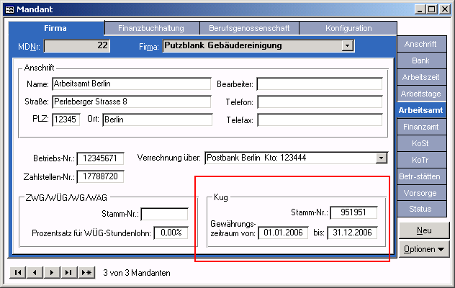
1 |  |  | Zu 1.) Datenstamm – Mandant – Firma - Arbeitsamt
2 | Arbeitnehmer einrichten
2 | Unter <Arbeitnehmer: Person: Kug> ist das Sollentgelt (Bruttoarbeitsentgelt, was der Arbeitnehmer ohne Arbeitsausfall verdient hätte) zu hinterlegen.  Der besondere Leistungssatz oder Leistungsgruppe ist nur zu hinterlegen, wenn dieser abweichend von Lst-Klasse und Kinderfreibetrag ist und beim Arbeitsamt beantragt wurde, ansonsten erfolgt die Ermittlung des Leistungssatzes anhand der hinterlegten Steuerklasse und des Kinderfreibetrages beim Arbeitnehmer. |  | 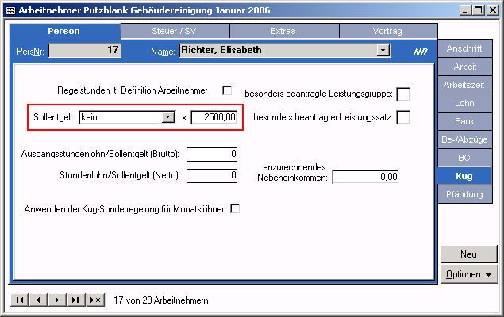
2 |  |  | Zu 2.) Datenstamm – Arbeitnehmer – Person - Kug
3 | Lohnarten konfigurieren
3 | Als "Istentgelt" wird der Anteil des bisherigen Entgeltes bezeichnet, der während der Kurzarbeit als normaler Arbeitslohn weiter gezahlt wird.  Im Regelfall wird weiterhin Gehalt erfaßt, jedoch mit einem verminderten Betrag. Die Lohnart muß daher unter <Lohnarten: Faktoren> im Feld <Berücksichtigung für KUG/WAG> auf "Istentgelt" gestellt sein. | 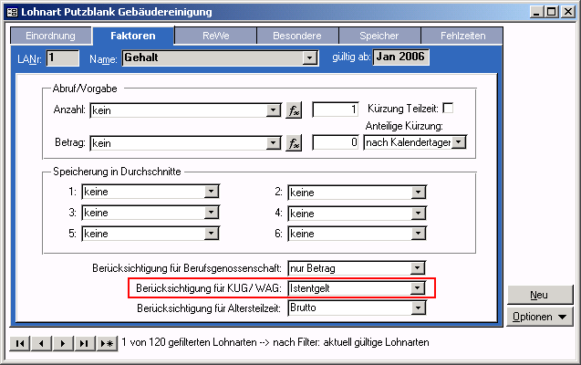
3 |  | Zu 3a.) Datenstamm – Lohnarten - Faktoren
3 | Die Ausfallstunden werden für den KUG-Erstattungsantrag benötigt. Hierfür muß eine Lohnart verwendet werden, die im Feld "Einordnung" die Einstellung "Ausfallstunden KUG" aufweist. | 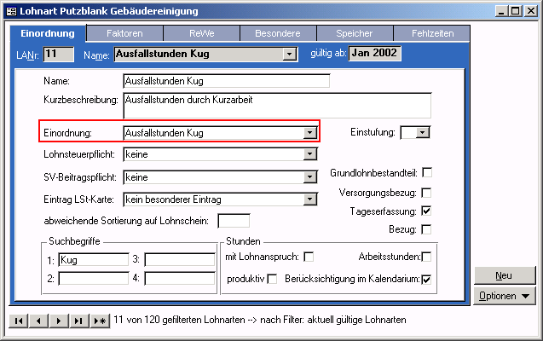
3 |  | Zu 3b.) Datenstamm . Lohnarten - Einordnung
4 | Erfassen der Lohndaten
4 | Die Ausfallstunden sind nun mit der Lohnart "Ausfallstunden KUG" und Tagesdatum zu erfassen. | 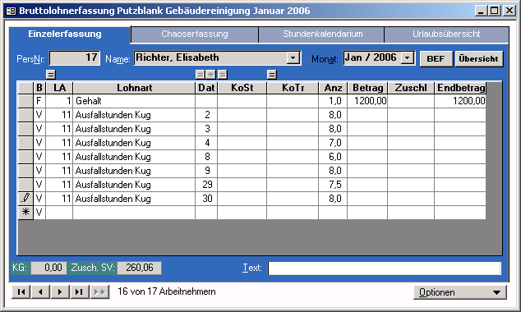
4 |  | Zu 4.) Lohnberechnung – Erfassung – Erfassung öffnen
5 | Abrechnung
5 | Das Kurzarbeitergeld wird automatisch bei Ausführung der Abrechnung ermittelt und darf nicht manuell erfaßt werden.  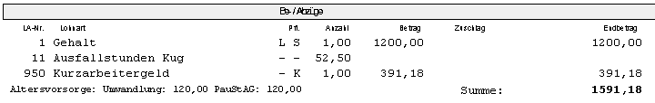
5 | Zu 5a.) Lohnberechnung – Monatsauswertung - Lohnschein

Druck Kug-Antrag/Abrechnungsliste
Unter den Monatsauswertungen kann der Kug-Antrag mit der Abrechnungsliste für das Arbeitsamt gedruckt werden.
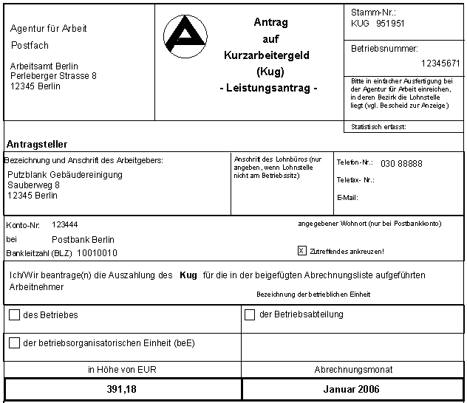
 | Zu 5b.) Lohnberechnung – Monatsauswertung – Kug-Antrag

